Муниципальное дошкольное образовательное казенное учреждение

детский сад № 1 г Мураши Кировской области

***Педагогический проект***

***«Лес – богатство наше»***

Автор – разработчик:

воспитатель средней группы:

Фирсова Елена Леонидовна

г. Мураши 2017

**Актуальность**

У детей не сформировано представление о том, что лес-это неразрывная связь человека и природы. Охранять природу - значит беречь не только животных, но и её растительность!

Давайте, сохраним наши леса!

**Проблема**

Современные дети мало общаются с природой, редко бывают с родителями в лесу, с трудом различают деревья и кустарники, не говоря уже о том, какую пользу приносит лес и почему его нужно беречь. Для того, чтобы сохранить леса здоровыми и красивыми, дающими нам кислород, красоту, тепло необходимо воспитывать экологическую культуру дошкольников с раннего возраста, формируя отзывчивость, любознательность, способность управлять своим поведением на природе.

**Участники проекта:** воспитатели, дети средней группы, родители воспитанников, музыкальный руководитель, инструктор по физической культуре.

**Вид проекта:** информационно - познавательный.

**Продолжительность проекта:** краткосрочный.

**Сроки реализации проекта:** 9-20 октября 2017г.

**Цель проекта:** создать условия для формирования у детей элементарных экологических представлений о лесе, о его обитателях и растительности в рамках тематической недели «Осенние загадки».

**Задачи:**

- Учить детей понимать, что лес – наше богатство

- Продолжать знакомить с правилами поведения в природе.

- Формировать [у детей](http://ds99.ru/373-vliyanie-navykov-dvigatelnoy-aktivnosti-u-detey-doshkolnogo-vozrasta-s-vyyavlennym-dizartricheskim-sindromom-na-zvukoproiznoshenie.html) [элементарные](http://ds99.ru/2407-integrirovannoe-zanyatie-v-starshey-gruppe-dou-prirodnyy-mir---elementarnye-matematicheskie-predstavleniya---razvitie-rechi.html) [экологические](http://ds99.ru/86-avtorskie-ekologicheskie-skazki-dlya-starshikh-doshkolnikov.html) знания о лесе.

- Развивать творческие способности (мастерить поделки из природного

материала совместно с родителями).

- Воспитывать бережное отношение к растительности леса, к его лесным жителям.

**Ожидаемые результаты:**

* Имеют представления о деревьях, которые растут в нашей местности.
* Узнают и называют несколько названий грибов и ягод, растущих в лесу.
* Дети знают элементарные правила поведения в лесу.
* Знают животных, которые живут в лесу.
* Активное участие родителей в реализации проекта.

**Продукт проекта:**

- осенний праздник «Осенние загадки» в форме презентации проекта;

- альбом рисунков детей по теме «Деревья на нашем участке»;

- выставка поделок из природного материала, оформленная совместно с родителями,

- создание альбома - гербария «Деревья», сбор листьев, семян разных деревьев,

- создание коллажа «Лес».

**Методы обеспечения проекта**

* Наблюдения за объектами и явлениями живой и неживой природы;
* Беседы;
* Игровая деятельность;
* Практическая (продуктивная) деятельность.
* Чтение художественной литературы.

|  |  |  |  |
| --- | --- | --- | --- |
| **Подготовительно - организационный этап** | | | |
| **Мероприятия** | | **Сроки проведения** | **Ответственный** |
| 1. Разработка проекта.  2. Постановка цели и задач.  3. Создание условий для совместной деятельности детей и взрослых и самостоятельной деятельности детей.  4. Подборка дидактического и наглядного материала. | | 9-11 октября | Руководитель проекта |
| **Практический этап** | | | |
| **Работа с детьми** | | | |
| 1 блок *Развивающая среда*  1.Альбом «Деревья»  2.Дидактическо-наглядный материал «Грибы», «Ягоды»  3. Коллекция шишек от разных деревьев  4. Гербарий листьев, плодов от деревьев  5. Рисование разных деревьев и оформление альбома из рисунков детей  «Деревья на нашем участке». | | 12-17 октября | Воспитатель |
| 2 блок  *Информационно-познавательный*  1.Беседа «Что такое лес?»  «Деревья нашего края»  2.Прогулка по экологической тропе детского сада (знакомство с деревьями, которые растут на площадке).  3. Дидактические игры:  - «Что было бы, если из леса исчезли… »  - «Что растёт в лесу»  - « Кто живёт в лесу»  - «С какого дерева лист»  - «Назови дерево»  - «Можно-нельзя»  4.Подвижные игры «У медведя во бору», «Раз, два, три – к дереву беги», «Шишкобол» *Приложение №1*  5.Сюжетно-ролевая игра: «Мы идѐм в поход в лес».  6.Чтение художественной литературы: стихотворение «Здравствуй, лес» - С.Погореловский, « Мы пошли по ягоды» - Н.Саконская*. Приложение №2*  К.Ушинский ― «Спор деревьев», Н.Сладков ― «Сказки леса», Русские народные сказки― «Лисичка-сестричка и серый вол», «Хвосты», «Заяц-хваста», «У страха глаза велики»  6. Загадывание загадок о деревьях, лесных обитателях, грибах, ягодах. *Приложение №3*  7. Презентации «Деревья».  8.Рассматривание репродукций картин А.Г.Венецианова «На пашне. Весна», И.И.Шишкина «Рожь», Г.Г.Мясоедова «Дорога во ржи».  9. Конкурс стихов про лес.  10.Спортивный праздник | | 10-19 октября | Воспитатели, дети |
| 3 блок *Практический*  1. Наблюдение за деревьями на прогулке.  2. Рассматривание и сравнение деревьев: ствол, расположение веток, семена.  3. Сбор листьев и оформление гербария.  4. НОД по теме «Деревья на нашем участке», аппликация «Грибочки для Мишеньки»  5.Оформление памятки «Что нельзя делать в лесу»  6.Создание альбома детских рисунков «Деревья на нашем участке» | |  | Воспитатель, дети |
| **Работа с родителями** | | | |
| 1.Ознакомление родителей с проектом.  2.Создание поделок из природного материала  3.Консультация для родителей «Прогулки в природу – основа здоровья ребенка»  4.Помощь в пошиве костюмов к празднику «Осенние загадки» | 9-19 октября | | Родители, педагоги |
| **Взаимодействие со специалистами** | | | |
| 1.Конкурс стихов по теме.  2.Спортивное развлечение.  3. Праздник «Осенние загадки». | 16 октября  18 октября  20 октября | | Логопед  Инструктор по физической культуре  Музыкальный руководитель |

3 этап – заключительный

1. Осенний праздник «Осенние загадки».

2. Выставка поделок из природного материала.

3. Оформлен коллаж по теме «Лес»

*Приложение 1*

**Дидактические и подвижные игры**

**«Кто где живёт»**

У воспитателя картинки с изображением животных, а у детей – с изображениями мест обитания различных животных (нора, берлога, река, дупло, гнездо и т.д.). Воспитатель показывает картинку с изображением животного. Ребёнок должен определить, где оно обитает, и если совпадает с его картинкой, «поселить» у себя, показав карточку воспитателю.

**«С какого дерева лист? »**

Задачи: совершенствовать умение дифференцировать, деревья по их стволам и листьям, развивать внимание, наблюдательность, память, воображение.

Атрибуты: нарисованные на отдельных листах стволы трёх разных деревьев, осенние листья этих деревьев.

Ход игры: листья россыпью лежат вокруг рисунков стволов деревьев. Дети должны разложить листья на своё дерево.

**«Что было бы, если из леса исчезли… »**

Воспитатель предлагает убрать из леса насекомых:

- Что бы произошло с остальными жителями? А если бы исчезли птицы? А если бы пропали ягоды? А если бы не было грибов? А если бы ушли из леса зайцы?

Оказывается, не случайно лес собрал своих обитателей вместе. Все лесные растения и животные связаны друг с другом. Они друг без друга не смогут обходиться.

**«У медведя во бору»**

Площадку, чертой, параллельной длинным сторонам, разделяют на два поля.

Около одной из коротких сторон площадки проводят черту, за которой располагаются игроки.

Посередине каждого поля рисуются кружки — это «**домики**», «**берлоги**» медведей.

На другой короткой стороне на каждом поле рисуют деревья, ягоды и грибы, это — «**бор**»

Выбирается двое водящих — они будут **медведями** и занимают свои берлоги, повернувшись к игрокам спиной.

*Приложение 2*

**В лесу** Н. Саконская

Мы пошли по ягоды в дальний лес.

Видимо-невидимо там чудес!

Мы видали рыжего муравья,

Повстречали белочку у ручья.

Отыскали беленький мы грибок,

Положили бережно в кузовок.

Ну, а спелой ягоды и не счесть!

Как домой воротимся, станем есть.

Мы в лесу гуляли бы до утра,

Да уж вечер близится – спать пора.

Здравствуй, лес, дремучий лес,   
Полный сказок и чудес!   
Ты о чем шумишь листвою   
Ночью темной, грозовою?   
Что там шепчешь на заре,   
Весь в росе как в серебре?   
Кто в глуши твоей таится?   
Что за зверь?   
Какая птица?   
Все открой, не утаи:   
Ты же видишь — мы свои!

С. Погореловский

*Приложение 3*

**Загадки о лесе, лесных животных, грибах, ягодах**

Косолапый великан,

Чтобы не попасть в капкан,

Спит всю зиму напролет,

Лапу сладостно сосет. (Медведь)

На овчарку он похож.

Что ни зуб — то острый нож!

Он бежит, оскалив пасть,

На овцу готов напасть. (Волк)

Какой зверь опасный

В шубе прекрасной

На двор проникает,

Кур там хватает? (Лиса)

Кто на ветке шишки грыз

И бросал объедки вниз?

Кто по елкам ловко скачет

И влезает на дубы?

Кто в дупле орехи прячет,

Сушит на зиму грибы? (Белка)

Это что за зверь лесной

Встал, как столбик, под сосной

И стоит среди травы —

Уши больше головы? (Заяц)

Под соснами, под елками

Ползет клубок с иголками. (Еж)

Кто они? Откуда? Чьи?

Льются черные ручьи:

Дружно маленькие точки

Строят дом себе на кочке. (Муравьи)

Он живет на кружевах,

Он на мух наводит страх,

И хотя не осьминог,

Но имеет восемь ног. (Паук

Стоит столб до небес,

А на нем шатер-навес.

Красной меди столб точеный,

А навес сквозной, зеленый. (Сосна)

Что же это за девица?

Не швея, не мастерица

Ничего сама не шьет,

А в иголках круглый год. (Ель)

Русская красавица

Стоит на поляне

В зеленой кофточке,

В белом сарафане (Береза)

Ягоды — не сладость,

Зато глазу — радость,

И садам украшение,

И дроздам угощение. (Рябина)

Яркий, рыженький грибок  
Я найти  сегодня  смог.  
Словно дружные сестрички  
Прячутся в траве - (Лисички)

Самый лучший гриб в лесу  
Я в лукошечке несу -   
Крепкий, не червивый,  
Со шляпою красивой.  
Догадаетесь Вы в миг,  
Что в корзинке - (Боровик)

Посмотри, какой хороший!  
Шляпа красная в горошек,  
Кружевной воротничок -  
Он в лесу не новичок! (Мухомор)

Шляпка есть и есть нога,  
На ноге нет сапога!  
И нога и шляпка -   
Вкусный суп ребяткам!  
К шляпке лист ольхи прилип...  
Ну, конечно это - . ! (Гриб)

Ягодку сорвать легко —

Ведь растет невысоко.

Под листочки загляни-ка —

Там созрела... (земляника)

Эту ягодку найдете

Не в саду, а на болоте.

Круглая, как пуговка,

Красненькая... (клюковка)

Эти ягоды, все знают,

Нам лекарство заменяют.

Если вы больны ангиной,

Пейте на ночь чай с... (малиной)

Листочки с глянцем,

Ягодки с румянцем,

А сами кусточки

Не выше кочки. (Брусника)

*Приложение 4*

**Спортивный праздник**

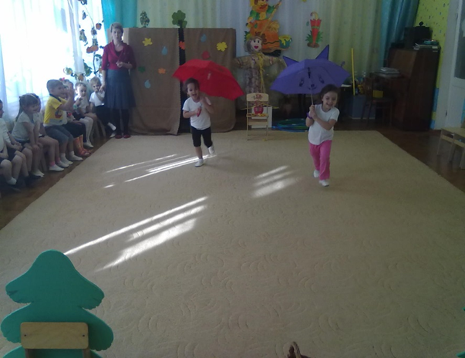

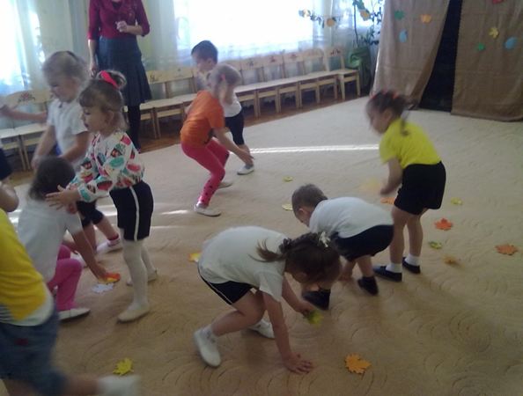

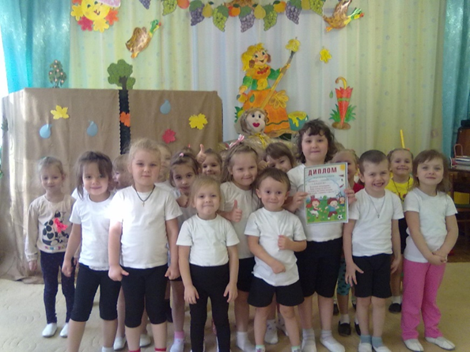

*Приложение 5*

**Выставка поделок из природного материала**



